团 体 标 准

T/CSAE XX－2019
新能源汽车非金属材料燃烧特性技术要求及试验方法

及试验方法
Technical Requirements and Test Method for Combustion Characteristics of Non-metallic Materials for New Energy Vehicles

Drafting guidelines for commercial grades standard of Chinese medicinal materials

（征求意见稿）

2019-XX-XX发布 |  | 2019-XX-XX实施
中国汽车工程学会 发布

目 录

前 言 III
新能源汽车非金属材料燃烧特性技术要求及试验方法 1
1 范围 1
2 规范性引用文件 1
3 术语和定义 1
3.1 新能源汽车 New energy Vehicles 1
3.2 B级电压 Class B Voltage 1
3.3 三电系统 Eic system 2
3.4 水平燃烧速度 Horizontal Burning rate 2
3.5 层积复合材料 Composite materia 2
3.6 单一材料 Single material 2
4. 技术要求 2
4.1 新能源汽车非金属零件分类 2
4.2 阻燃特性技术要求 3
5. 试验方法 3
5.1 样品尺寸 3
5.2 试样取样 4
5.3 试验方法 5
5.4 结果表示 5
6.试验报告 6

前 言

本标准按照GB/T1.1－2009《标准化工作导则 第1部分：标准的结构和编写》给出的规则起草。
请注意本文件的某些内容可能涉及专利，本文件的发布机构不承担识别这些专利的责任。
本标准由中国汽车工程学会提出并归口。
本标准起草单位：东风汽车公司技术中心、重庆长安汽车股份有限公司、华晨汽车工程研究院、奇瑞汽车股份有限公司、华测检测认证集团股份有限公司、中国汽车工程学会轻量化联盟。
本标准主要起草人：黄江玲、熊芬、李彬、付丹、刘波、李智、李军、罗萍、郭峰、林瑞雪、周建、张吉光、韩冰、吴旭。

新能源汽车非金属材料燃烧特性技术要求及试验方法

1 范围
本标准规定了新能源汽车非金属材料阻燃特性的技术要求及试验方法。
本标准适用于新能源汽车非金属材料阻燃特性的评价。所述汽车是指按照GB 15089标准中规定的M1类。

2 规范性引用文件
下列文件对于本文件的引用是必不可少的。凡是注日期的引用文件，仅注日期的版本适用于本文件。凡是不注日期的引用文件，其最新版本（包括所有的修改单）适用于本文件。
GB 8410 汽车内饰材料的燃烧特性
GB/T 2408 塑料燃烧性能的测定水平法和垂直法
GB/T 18384.3 电动汽车 安全要求第3部分：人员触电防护
GB 15089 机动车辆及挂车分类

3 术语和定义
下列术语和定义适用于本文件。

3.1 新能源汽车 New energy Vehicles
新能源汽车是指采用非常规的车用燃料作为动力来源（或使用常规的车用燃料、采用新型车载动力装置），综合车辆的动力控制和驱动方面的先进技术，形成的技术原理先进、具有新技术、新结构的汽车。新能源车包括纯电动汽车、增程式电动汽车、混合动力汽车、燃料电池电动汽车、氢发动机汽车、其他新能源汽车等。

3.2 B级电压 Class B Voltage
最大工作电压大于30Va.C.（rms）且小于或等于1000Va.C(rms)，或大于60V直流（d.c）且小于或等于1500V直流（d.c）的电力组件或电路。

3.3 三电系统 Eic system
新能源汽车三电系统是指电池（电池模组、结构系统、电器系统）、电驱动（传动机构、电机、逆变器）、电控零件（电机控制器、电池管理控制器）的总称。

3.4 水平燃烧速度 Horizontal Burning rate
按照本标准规定测得的燃烧距离与燃烧此距离所用时间的比值，单位为毫米每分钟（mm/min）。
[GB 8410-2006,定义2.1]

3.5 层积复合材料 Composite materia
由若干层相似或不同材料，其表面之间由熔接、粘接、焊接等不同方法使其全面紧密结合在一起的材料。
[GB 8410-2006,定义2.2]

3.6 单一材料 Single material
由同种材质构成的均匀的整体材料。
注：若不同材料断续连接在一起（例如缝纫、高频焊接、铆接），这种材料应该认为不是层积复合材料，每种材料均属单一材料。
[GB 8410-2006,定义2.3]

4. 技术要求

4.1 新能源汽车非金属零件分类
本标准所述新能源汽车零件按装配位置或系统分为如下类，零件所用材分为均一材料或层积复合材料，见表1
表1 新能源汽车非金属零件分类
类别 | 应用区域或系统 | 零件 | 应用材料
Ⅰ | 乘客舱区域 | 座垫，座椅靠背，座椅套，安全带，头枕，扶手，所有装饰性衬板（门护板、立柱护板、门槛护板、顶盖装饰件），仪表板，副仪表板，手套箱，衣帽架，窗帘，地毯及隔音垫，前围隔音垫，遮阳板，拉手及眼镜盒，转向盘，空调，控制面板，阻尼片，补强片，膨胀片，吸音棉毡，密封填塞件，刹车灯，照明灯，组合仪表，氛围灯，电器开关等。 | 所用材料通常为单一材料或层积复合材料。例如：模压复合材料，弹性体软垫，NVH材料，纺织材料，非织造布，真皮，人造革，表皮材料，PP、ABS、PC、PA、POM等塑料材，泡沫材料（聚氨酯或其他）等。
Ⅱ | 行李舱区域 | 行李箱地毯，行李箱装饰件（顶盖、左右侧、门槛），支持杆装饰件，工具盒，储物盒，吸音棉毡，支撑材料。 | 所用材料通常为单一材料或层积复合材料。例如：模压复合材料，非织造布，塑料材料，泡沫材料等。
Ⅲ | 机舱区域 | 机舱前围隔音垫，机罩隔音垫，进气歧管，发动机装饰罩盖，气缸罩盖本体，撞车时吸收碰撞能量的填料、缓冲装置。 | 所用材料通常为单一材料或层积复合材料。例如：模压复合材料，尼龙材料，EPP吸能泡沫等
Ⅳ | 三电系统 | 动力电池箱体，电池密封或填充材料，充电座，驱动电机、电机控制器外壳、电暖风外壳、集成电源外壳，配电箱，PCB电路板，其他B级电压部件及线束，三电系统密封件等。 | 所用材料通常为单一材料或层积复合材料。例如：复合材料（包括SMC、碳纤维等），三电密封材料（硅橡胶、EPDM橡胶、聚氨酯泡沫等），电器壳体材料（PBT、PA类塑料等），线束表皮（PVC等），PCB线路板，绝缘纸等

4.2 阻燃特性技术要求

4.2.1 新能源汽车非金属材料燃烧特性技术要求

表2 新能源汽车非金属材料燃烧特性技术要求
类别 | 应用区域或系统 | 技术要求
 |  | 水平燃烧满足，mm/min  GB-8410 | 水平燃烧满足，mm/min  GB/T 2408 | 垂直燃烧满足  GB/T 2408
Ⅰ | 乘客舱区域 | ≤65 | - | -
Ⅱ | 行李舱区域 | ≤65 | - | -
Ⅲ | 机舱系统 | ≤50 | - | -
Ⅳ | 三电系统 | - | HB | V0
注：“-”表示不进行此项测试。

5. 试验方法

5.1 样品尺寸
a） 对于Ⅰ类、Ⅱ类、Ⅲ类别的零件材料水平燃烧标准样条尺寸为100mm356mm厚度（厚度为零件厚度，但不超过13mm），见图1。
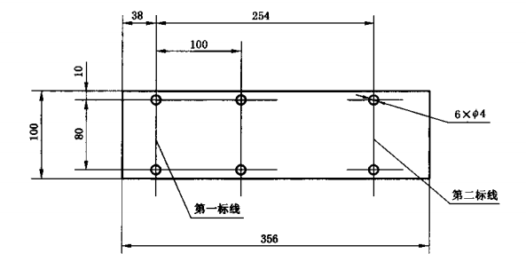
图1 GB 8410方法标准样条
b) 对于Ⅳ类别零件材料燃烧试验（水平、垂直）样条标准尺寸为125mm13mm厚度（厚度为零件厚度，但不超过13mm），见图2。
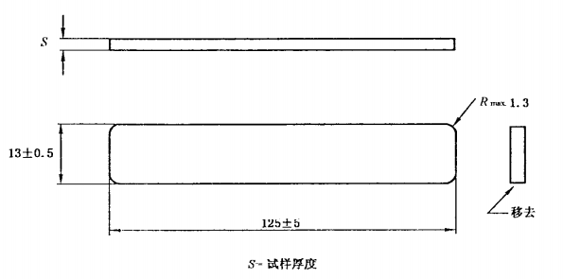
图2 GB/T 2408 方法标准样条

5.2 试样取样
5.2.1 Ⅰ类、Ⅱ类、Ⅲ类零件材料的取样

a) 若零件上能截取标准样条，应从零件上进行取样，每组试验应从被试零件上取下至少5个试样。如果沿不同方向有不同燃烧速度的材料，则应在同方向截取试样，每个方向上分别试验。
b）若零件形状和尺寸不符合取样要求，可采用同材料同工艺制作结构与零件一致的标准试样，对于非等厚零件，试样厚度应为零件的最小厚度且不得超过13mm。
c）由单一材料构成的零件，试样的厚度应为零件的最小厚度且小于等于13mm（非等厚零件，应用机械方法从非暴露进行切削，使样件厚度统一），层积复合材料应视为单一材料进行试验。
d) 若零件弯曲无法制得平整试样时，应尽可能取平整部分，且试样拱高不超过13mm。若试样拱高超过13mm，则需采用同材料同工艺制作结构与零件一致的标准试样，厚度取零件的最小厚度且不得超过13mm进行试验。
e）若零件由若干层叠合而成，但不属于层积复合材料，则应由暴露面起13mm厚之内所有各层单一材料分别取样进行试验，取样示例见图3。
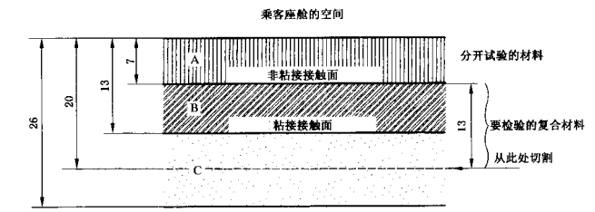
图3 取样示例
5.2.2 Ⅳ类零件材料的取样
a）若零件上能截取标准样条，应从零件上进行取样。如果沿不同方向有不同燃烧速度的材料，则应在同方向截取试样，每个方向上分别试验。其中水平燃烧试验至少制备6根试样，垂直燃烧至少制备20根试样。
b）若零件形状和尺寸不符合取样要求，可采用同材料同工艺制作结构与零件一致的标准试样，对于非等厚零件，试样厚度应为零件的最小厚度且不得超过13mm。

5.3 试验方法
5.3.1 Ⅰ类、Ⅱ类、Ⅲ类零件材料

Ⅰ类、Ⅱ类、Ⅲ类零件材料进行水平燃烧测试，样件预处理，试验方法参考GB 8410。

5.3.2 Ⅳ类零件材料

Ⅳ类零件材料分别进行水平燃烧、垂直燃烧进行测试，样件预处理，试验方法参考GB/T 2408。

5.4 结果表示
5.4.1 Ⅰ类、Ⅱ类、Ⅲ类零件材料

a）燃烧速度（V），计算参考GB 8410，单位mm/min。燃烧速度以所测5块或更多样品的燃烧速度最大值为试验结果。
b）结果表述
表3 Ⅰ类、Ⅱ类、Ⅲ类零件材料水平燃烧结果描述
序号 | 结果表述 | 要求
1 | A-0 mm/min | 试样暴露在火焰中15s，熄灭火源试样仍未燃烧，或试样能燃烧，但火焰达到第一测量标线之前熄灭，无燃烧距离可计，满足燃烧速度要求。
2 | B | 从试验计时开始，火焰在60s内自行熄灭，且燃烧距离小于50mm，满足燃烧速度要求。
3 | C-燃烧速度实测值mm/min | 从试验计时开始，火焰在两个测量标线之间熄灭，为自熄试样，且不满足序号2项要求，则需按要求进行燃烧速度计算。
4 | D-燃烧速度实测值mm/min | 从试验计时开始，火焰燃烧达到第二标线，则按要求进行燃烧速度计算。（或试样长时间缓慢，可在试验计时超过20分钟后终止试验，结果也归为此类）
5 | E | 试验在火焰引燃15s内已经燃烧并达到第一条标线，认为试样不能满足燃烧速度要求。

5.4.2 Ⅳ类零件材料

a）水平燃烧燃烧速度及等级评定，垂直燃烧总余焰时间及等级评定参考GB/T 2408
b）结果表述
水平燃烧HB级应符合下列条件之一：
- 移去引燃源后，材料没有可见的有焰燃烧；
- 在引燃源移去后，试样出现连续的有焰燃烧，但火焰前端未超过100mm标线；
- 如果火焰前端超过100mm标线，但厚度3.0mm~13.0mm，其线性燃烧速率未超过40mm/min，或厚度低于3.0mm时未超过75mm/min；
- 如果试验的厚度为3.0mm±0.2mm的试样，其线性燃烧速率未超过40mm/min，那么降至1.5mm最小厚度时，就应自动地接受为该级。
垂直燃烧结果分级

表4 Ⅴ类零件材料垂直燃烧结果描述
判断依据 | V-0级 | V-1级 | V-2级
单个试样余焰时间（t₁和t₂） | ≤10s | ≤30s | ≤30s
任一状态调节的一组试样总的余焰时间t_{f} | ≤50s | ≤250s | ≤250s
第二次施加火焰后单个试样的余焰加上余辉时间（t₂+t₃） | ≤30s | ≤60s | ≤60s
余焰和（或）余辉是否蔓延至夹具 | 否 | 否 | 否
火焰颗粒或滴落物是否引燃棉垫 | 否 | 否 | 是
注：t₁样件第一个余焰时间，t₂样件第二个余焰时间，t₃样件第二次燃烧的余辉时间，t_{f}任一状态调节的一组试样总的余焰时间。

6.试验报告
试验报告应包括以下各部分：
- 零件名称、材料种类、材料名称、试验日期、试样者；
- 样品颜色、编号；
- 试验尺寸、厚度（层积复合材料需各层厚度）；方向（存在各向异性的零件材料）
- 试样数量；
- 试验结果：
水平燃烧，燃烧距离、燃烧时间、燃烧速度、燃烧等级，结果是否符合标准要求；
垂直燃烧，每个试样t₁、t₂、t₃和t₂+t₃的值，每组5个试样的总余焰时间t_{f}，注明是否有颗粒或燃滴落下以及燃滴是否引燃棉垫，注明试样是否燃烧夹持端，燃烧等级；

